**ΛΕΞΙΛΟΓΙΟ - Vokabeln Lektion 3**

**Hobbys**

|  |  |
| --- | --- |
| **Hobbys** | **Τα χόμπι** |
| **Seite 40** | **Σελίδα 40** |
| die Rockmusik | η μουσική ροκ |
| (der) Fußball, -΄΄e | το ποδόσφαιρο, η μπάλα ποδοσφαίρου |
| fahren (fährst) | οδηγώ/πηγαίνω με μεταφορικό μέσο |
| machen | κάνω |
| der Rennfahrer, – | οδηγός αγώνων ταχύτητας |
| der Basketballspieler, – | ο καλαθοσφαιριστής |
| die Sängerin, -nen | η τραγουδίστρια |
| die Musikgruppe, -n | το μουσικό συγκρότημα |
| singen | τραγουδώ |
| spielen (Fußball/Basketball) | παίζω (ποδόσφαιρο/μπάσκετ) |
| die Fußballmannschaft, -en | η ομάδα ποδοσφαίρου |
| aber | αλλά |
| **Seite 41** | **Σελίδα 41** |
| die Band, -s | το (μουσικό) συγκρότημα, η μπάντα |
| das Lied, -er | το τραγούδι |
| der Sänger, – | ο τραγουδιστής |
| die Gitarre, -n | η κιθάρα |
| das Schlagzeug, -e | τα ντραμς |
| das Tanzen | ο χορός |
| der Schauspieler, – | ο ηθοποιός |
| die Hymne,-n | ο ύμνος |
| jung | νέος |
| Toll | πολύ καλός, υπέροχος |
| beliebt | δημοφιλής, αγαπητός |
| das Hobby,-s | το χόμπι |
| die Energie | η ενέργεια |
| finden | βρίσκω, θεωρώ |
| die Jugendlichen | οι νέοι/νέες, οι έφηβοι |
| das Mädchen,- | το κορίτσι |
| haben | έχω |
| Viel | πολύς |
| sehr | πολύ (επίρρημα) |
| Singular | ενικός |
| Plural | πληθυντικός |
| **Seite 42** | **Σελίδα 42** |
| die Eintrittskarte, -n | το εισιτήριο |
| der Preis, -e | η τιμή |
| gewinnen | κερδίζω |
| kennen | γνωρίζω |
| das Preisausschreiben | διαγωνισμός |
| der CD- Player,- | το CD- Player |
| die CD,-s | το CD |
| der Beruf, -e | το επάγγελμα |
| der Musiker, – | ο μουσικός |
| **Seite 43** | **Σελίδα 43** |
| Guck mal! | Για κοίτα/δες |
| Musik machen | παίζω μουσική |
| das Keyboard,-s | το αρμόνιο |
| super | καταπληκτικός |
| tanzen | χορεύω |
| übrigens | παρεπιπτόντως |
| der Jugendclub, -s | το κέντρο νέων |
| Wir | εμείς |
| Ihr | εσείς |
| Kommst du mit? | Έρχεσαι μαζί; |
| Was heißt «wir»? | Τι σημαίνει «εμείς»; |
| Nur | μόνο |
| **Seite 44** | **Σελίδα 44** |
| die Gruppe, -n | η ομάδα, το συγκρότημα |
| hören | ακούω |
| morgen | αύριο |
| hierher | (προς τα) εδώ |
| gehen | πηγαίνω, περπατώ |
| Lust haben | έχω διάθεση/όρεξη |
| Na klar. | Ναι βέβαια/φυσικά |
| Bis morgen. | Τα λέμε αύριο |
| Tolle Idee! | Υπέροχη ιδέα! |
| einfach | απλός, εύκολος |
| klasse | «πρώτος» |
| dann | τότε, μετά |
| **Seite 45** | **Σελίδα 45** |
| nett | συμπαθητικός, καλός |
| zusammen | μαζί |
| immer | πάντα |
| jeder | ο καθένας |
| der Fan, -s | οπαδός, φαν |
| doof | χαζός |
| am Computer spielen | παίζω στον υπολογιστή |
| in meiner Freizeit | στον ελεύθερο χρόνο μου |
| zu Hause | στο σπίτι |
| trinken | πίνω |
| blöd | χαζός |
| langweilig | βαρετός |
| Gut | καλός |
| spitze | κορυφαίος |
| wirklich | πράγματι |
| (nicht) gern + ρήμα | (δεν) μ` αρέσει να |
| kochen | μαγειρεύω |
| für uns | για μας |
| noch | ακόμη |
| andere | άλλοι, διαφορετικοί |
| nicht | δεν |
| eigentlich | βασικά |
| jetzt | τώρα |
| Nur | μόνο |
| **Seite 46** | **Σελίδα 46** |
| Ski fahren | κάνω σκι |
| arbeiten | δουλεύω, εργάζομαι |
| im Garten | στον κήπο |
| tauchen | κάνω κατάδυση |
| schwimmen | κολυμπώ |
| angeln | ψαρεύω (με καλάμι) |
| schlafen (schläfst) | κοιμάμαι |
| **Seite 48** | **Σελίδα 48** |
| die Sportarten (Pl.) | τα αθλήματα |
| der Film,-e | η ταινία |
| die Probe,-n | η πρόβα |
| die Disco,-s | η ντισκοτέκ |
| das Theater.- | το θέατρο |
| das Kino,-s | ο κινηματογράφος |
| die Freizeit | ο ελεύθερος χρόνος |
| in der Freizeit | στον ελεύθερο χρόνο |
| selten | σπάνια |
| die Zeitschrift,-e | το περιοδικό |
| das Wochenende,-n | το Σαββατοκύριακο |
| das Tischtennis | το πινγκ-πονγκ |
| **Seite 49** | **Σελίδα 49** |
| Sport machen | κάνω γυμναστική |
| ins Kino (Konzert) gehen | πηγαίνω στον κινηματογράφο (στη συναυλία) |
| fernsehen (du siehst fern) | βλέπω τηλεόραση |
| klettern | σκαρφαλώνω, κάνω ορειβασία |
| in die Disco gehen | πηγαίνω στη ντισκοτέκ |
| sich mit Freunden treffen (du triffst) | συναντιέμαι με φίλους |
| sammeln (ich sammle) | συλλέγω, μαζεύω |
| das Radfahren | η ποδηλασία |
| lesen (du liest) | Διαβάζω |
| das Kino,  -s | ο κινηματογράφος |
| das Konzert, -e | η συναυλία |
| das Radfahren | η ποδηλασία |

**KATANOΗΣΗ ΚΕΙΜΕΝΟΥ**

Αφού διαβάσετε το κείμενο στη σελ. 45 απαντήστε στις παρακάτω ερωτήσεις!

## Im Routε 66

1. Machen sie immer Musik zusammen?  _____________________________________________________________

2. Spielt Stefan gern Basketball?

________________________________________________________

3. Was findet  Stefan gut?

_____________________________________________________________

4. Wer spielt gern am Computer?

_____________________________________________________________

5. Wo ist Eleni?

___________________________________________________________

6. Was macht Eleni gern?

_____________________________________________________________

7. Wer trinkt jetzt eine Cola?

_____________________________________________________________

**ΓΡΑΜΜΑΤΙΚΗ - Grammatik – 3**

**Unregelmäßige/starke Verben (Ανώμαλα ρήματα)**

Ορισμένα ρήματα κλίνονται με τις καταλήξεις των ομαλών ρημάτων, αλλάζουν όμως κατά την κλίση τους το θεματικό φωνήεν στο β΄ και γ΄ ενικό πρόσωπο. Υπάρχουν τρεις κατηγορίες, αυτά που μετατρέπουν:

1. το –e– σε **–i–**
2. το –e– σε **–ie–**
3. και το –a– σε **–ä–**

|  |  |  |  |
| --- | --- | --- | --- |
|  | **sprech – en** | **seh – en** | **fahr – en** |
| ich | sprech – e | seh – e | fahr – e |
| du | **sprich – st** | **sieh – st** | **fähr – st** |
| er/sie/es | **sprich – t** | **sieh  – t** | **fähr – t** |
| wir | sprech – en | seh – en | fahr – en |
| ihr | sprech – t | seh – t | fahr – t |
| sie/Sie | sprech – en | seh – en | fahr – en |

**Hilfsverb haben (Βοηθητικό ρήμα haben)**

|  |  |
| --- | --- |
|  | **haben** |
| ich | habe |
| du | hast |
| er/sie/es | hat |
| wir | haben |
| ihr | habt |
| sie/Sie | Haben |

**Hilfsverb sein (Βοηθητικό ρήμα sein)**

|  |  |
| --- | --- |
|  | **Sein** |
| ich | Bin |
| du | Bist |
| er/sie/es | Ist |
| wir  ihr | Sind  seid |
| sie/Sie | Sind |  |

[**https://www.youtube.com/watch?v=wKDc4a5uPTk**](https://www.youtube.com/watch?v=wKDc4a5uPTk)

**(Κρατήστε το πλήκτρο CTRL πατημένο και κάντε αριστερό κλικ με το ποντίκι σας στον παραπάνω σύνδεσμο)**

**Ρήματα που λήγουν σε  –eln και –ern**

Όταν το ρήμα λήγει σε –eln χάνει στο α΄ ενικό πρόσωπο το θεματικό φωνήεν και το **–e της** κατάληξης στο α΄ και γ΄ πληθυντικό πρόσωπο. Τα ρήματα που λήγουν σε –**ern χάνουν** το **–e της** κατάληξης στο α΄ και γ΄ πληθυντικό πρόσωπο.

|  |  |  |
| --- | --- | --- |
|  | **angel- n** | **ruder- n** |
| ich | **angl – e** | ruder – e |
| du | angel – st | ruder – st |
| er/sie/es | angel – t | ruder – t |
| wir | **angel – n** | **ruder – n** |
| ihr | angel – t | ruder – t |
| sie/Sie | **angel – n** | **ruder – n** |

**Άσκηση 1**

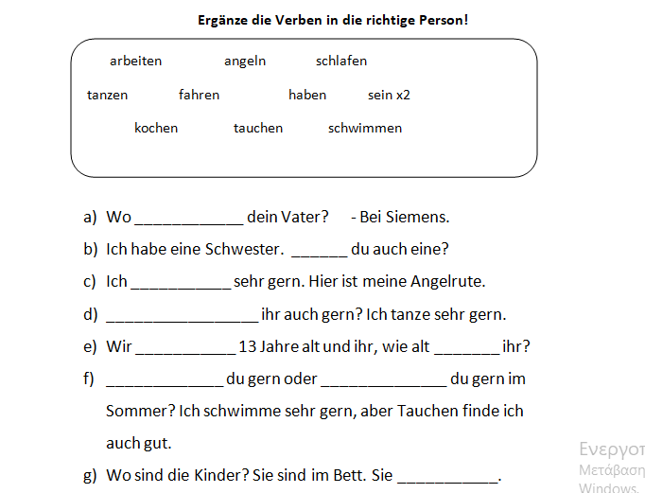

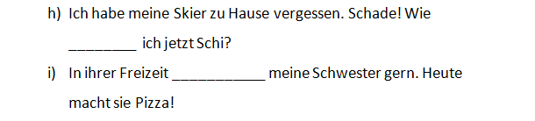

**Πληθυντικός ουσιαστικών (Plural der Nomen)**

**Μαθαίνω τα ουσιαστικά πάντα μαζί με το άρθρο και τον πληθυντικό τους!**

Μερικοί βασικοί κανόνες σχηματισμού του πληθυντικού.

**Αρσενικά**

|  |
| --- |
| **–  (παραμένουν αμετάβλητα)** |
| Αρσενικά  ουσιαστικά  που  λήγουν σε  –er, –el  και –en. z.B. **der Lehrer, Lehrer** |
| **∙∙ (παίρνουν μόνο Umlaut)** |
| Ελάχιστα αρσενικά ουσιαστικά. z.B. **der Bruder, Brüder** |
| **(e)n** |
| Ελάχιστα αρσενικά ουσιαστικά. z.B. **der Papagei, Papageien – der See, Seen** (λίμνη) |
| **E** |
| Σχεδόν όλα τα αρσενικά με ριζικό φωνήεν **e, i,** τους διφθόγγους **ai, ei** και **eu** ή φωνήεν με **Umlaut**. z.B. **der Film, Filme** |
| **∙∙e** |
| Σχεδόν όλα τα αρσενικά που δεν ανήκουν στις παραπάνω κατηγορίες. z.B. **der Ball, Bälle** |
| **er / ∙∙er** |
| Ελάχιστα αρσενικά. z.B. **der Mann, Männer** και όλα όσα λήγουν σε –tum. z.Β. **der Reichtum, Reichtümer** (πλούτος) |

**Θηλυκά**

|  |
| --- |
| **∙∙ (παίρνουν μόνο Umlaut)** |
| Μόνο δύο θηλυκά ουσιαστικά: **die Mutter, Mütter – die Tochter, Töchter** |
| **(e)n** |
| Σχεδόν όλα τα θηλυκά ουσιαστικά (εκτός από μερικά μονοσύλλαβα) παίρνουν κατάληξη -en. z.B. **die Frau, Frauen.** Όσα λήγουν σε  –e,  –er  και  –el, παίρνουν μόνο –n. z.B. **die Schwester, Schwestern** και όσα λήγουν σε –in σχηματίζουν τον πληθυντικό με –nen. z.B. **die Sängerin, Sängerinnen** |
| **∙∙e** |
| Μερικά μονοσύλλαβα και ελάχιστα πολυσύλλαβα θηλυκά. z.B. **die Maus, Mäuse** (ποντίκι) |

**Ουδέτερα**

|  |
| --- |
| **–  (παραμένουν αμετάβλητα)** |
| Ουδέτερα ουσιαστικά  που  λήγουν σε  –er, –el, –en, –lein και –chen. z.B. **das Mädchen, Mädchen** |
| **∙∙ (παίρνουν μόνο Umlaut)** |
| Ένα  ουδέτερο ουσιαστικό: **das Kloster, Klöster** (μοναστήρι) |
| **(e)n** |
| Ελάχιστα ουδέτερα ουσιαστικά. z.B. **das Bett, Betten** (κρεβάτι) |
| **E** |
| Μερικά μονοσύλλαβα, σχεδόν όλα τα δισύλλαβα και πολυσύλλαβα ουδέτερα z.B. **das Bein, Beine** (πόδι) |
| **er / ∙∙er** |
| Σχεδόν όλα τα μονοσύλλαβα και λίγα  πολυσύλλαβα ουδέτερα. z.B. **das Kind, Kinder** και όσα λήγουν σε –tum. z.B. **das Fürstentum, Fürstentümer** (πριγκιπάτο) |

**Παρακολουθήστε το παρακάτω Video!**

[**https://www.youtube.com/watch?v=BgZ--QmPAIw**](https://www.youtube.com/watch?v=BgZ--QmPAIw)

**(Κρατήστε το πλήκτρο CTRL πατημένο και κάντε αριστερό κλικ με το ποντίκι σας στον παραπάνω σύνδεσμο)**

**Άσκηση**

**Κάνε εξάσκηση στον σχηματισμό του πληθυντικού!**

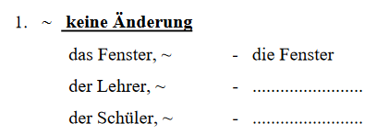

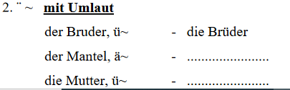

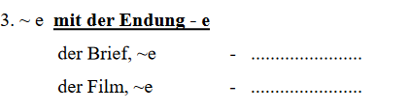

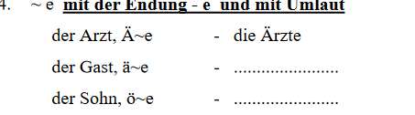

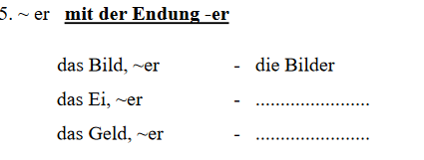

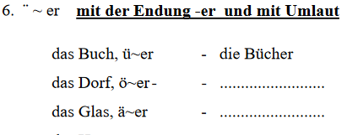

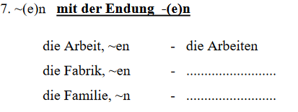

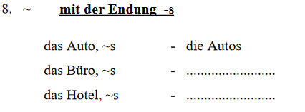

ΚΑΛΟ ΔΙΑΒΑΣΜΑ ΚΑΙ ΕΛΠΙΖΩ ΝΑ ΤΑ ΠΟΥΜΕ ΣΥΝΤΟΜΑ!

ICH HOFFE ,WIR SEHEN UNS BALD!